Волонтеры Кизилюртовского района посетили воспитательную колонию для несовершеннолетних

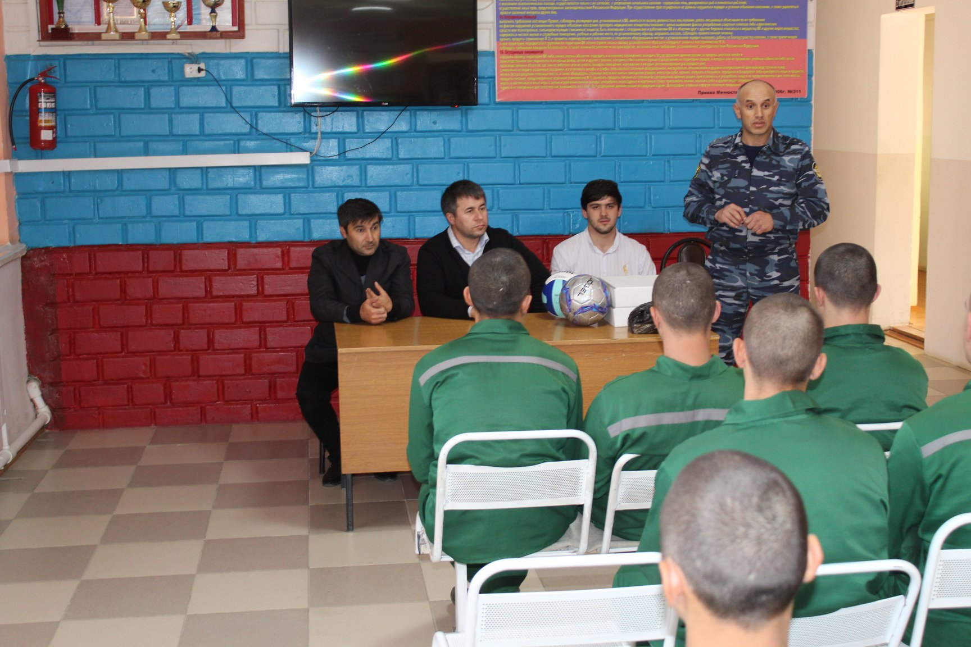

Как уже сообщалось, 22 октября в Кизилюртовском районе стартовала акция «Марафон добрых дел 2019».
В рамках общероссийской акции под девизом «Мы вместе создаем наше будущее!» 25 октября специалисты аппарата АТК и отдела культуры, физической культуры и спорта, туризма и молодежной политики Расул Мусаев и Магомедрасул Абдулахидов, а также представитель ДРОО "Молодежь Кизилюрта" Магомед Магомедов посетили воспитательную колонию для несовершеннолетних.
Встреча с осужденными состоялась при участии заместителя начальника Кизилюртовской ВК УФСИН России по РД, майора внутренней службы Хизри Сайгидахмедова.
В беседе с осужденными исправительной колонии Магомедрасул Абдулахидов рассказал, что совместное мероприятие направлено на формирование у несовершеннолетних правопослушного поведения, на профилактику совершения ими повторных преступлений, пропаганду здорового образа жизни и популяризацию добровольческой (волонтерской) деятельности.
Расул Мусаев провел с несовершеннолетними духовную беседу, говорил о религии, нравственности, толерантности. Рассказал о предписаниях и запретах Всевышнего. «Воистину Аллах повелевает блюсти справедливость, делать добро и одаривать родственников. Он запрещает мерзости, предосудительные деяния и бесчинства», - процитировал аят из Корана Мусаев.
Представитель ДРОО "Молодежь Кизилюрта" Магомед Магомедов призвал молодых людей заниматься спортом и воздержаться от пагубных привычек – алкоголизма и наркомании.
Заместитель начальника Кизилюртовской воспитательной колонии Хизри Сайгидахмедов сообщил, что в их учреждении отбывают срок 14 подростков.
Хизри Сайгидахмедов поблагодарил волонтеров за визит и беседу.
В завершение встречи осужденным были вручены спортивные мячи, теннисные ракетки. Магомедрасул Абдулахидов пообещал очередную встречу уже в ноябре. "Надеюсь, что она завершится турниром по волейболу"- сказал он.

